<hive>
作者：王健

第一章：Hive简介

简介
- hive是一个构建在Hadoop上的数据仓库框架。
- Hive设计的目的是让精通SQL技能，但Java编程技能相对较弱的分析师能

Hive的能力在于直接分析通过ETC清洗过后的半结构化数据：
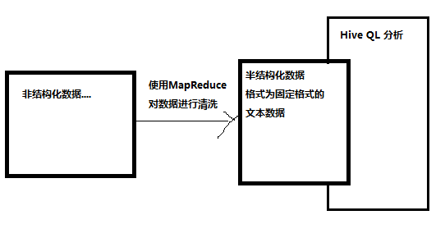

2、Hive版本的WordCount和MapReduce版本的WordCount比较
1、MapReduce版本的WordCount
由于这个内容，大家之前都学习，所以，这儿就不上代码了。

2、hive版本的wordcount
创建表：
hive> create table docs(line string);
OK
Time taken: 0.232 seconds
导入数据：
hive> load data local inpath '/home/wangjian/derby.log' into table docs;
Loading data to table default.docs
Table default.docs stats: [numFiles=1, totalSize=21042]
OK
Time taken: 1.119 seconds
以下是hive版本的word count，是不是非常的简单：
hive> create table word_count as
> select word,count(1) as count from
> (select explode(split(line,'\s+')) as word from docs) w group by word
> order by word;
上面直接将查询运算的结果，保存到word_count表中去。

第二章：基础操作

Hive运行的环境
Hive运行在Java和Hadoop之上，所以在运行hive之前，请先确保已经安装好Java和Hadoop并启动Hadoop。

2、Hive的安装
前提条件：
由于Hive是运行在Hadoop下的数据仓库，所以，必须要在已经安装好Hadoop的环境下运行hive。且要正确配置HADOOP_HOME环境变量。

步1、下载hive
官网：
http://hive.apache.org/
具体下载地址：
http://mirror.bit.edu.cn/apache/hive/
由于后面使用的Spark及其他的框架所使用的hive版本为1.2.1，所以这儿下载hive1.2x版本。

步2、上传并解压hive
解压：
$ tar -zxvf ~/apache-hive-1.2.2-bin.tar.gz -C .
名称太长了,修改一下名称：
$ mv apache-hive-1.2.2-bin/ hive-1.2

可选的，配置hive的环境变量，为的是方便的执行hive脚本。
export HIVE_HOME=/app/hive-1.2
export PATH=$PATH:$HIVE_HOME/bin

步3、启动hadoop，登录hive命令行
启动hadoop。
使用hive脚本，登录hive命令行界面时，hive要访问hadoop的core-site.xml文件，并访问fs.defaultFS所指的服务器。
登录hive的命令行：
[wangjian@hadoop81 ~]$ hive
hive>
直接输入hive就可以登录hive的命令行。

步4、一些基本的命令
类似于mysql的sql命令，都可以在hive下运行。

查看所有数据库
hive> show databases;
OK
default
Time taken: 0.025 seconds, Fetched: 1 row(s)

查看默认数据库下的所有表
hive> show tables;
OK
Time taken: 0.035 seconds

创建一个表，并显示这个表的结构：
hive> create table stud(id int,name varchar(30));
OK
Time taken: 0.175 seconds
hive> desc stud;
OK
id int
name varchar(30)
Time taken: 0.193 seconds, Fetched: 2 row(s)

显示这个表，在hive中结构：
> show create table stud;
OK
CREATE TABLE `stud`(
`id` int,
`name` varchar(30))
ROW FORMAT SERDE
'org.apache.hadoop.hive.serde2.lazy.LazySimpleSerDe'
STORED AS INPUTFORMAT
'org.apache.hadoop.mapred.TextInputFormat' 数据存储类型
OUTPUTFORMAT
'org.apache.hadoop.hive.ql.io.HiveIgnoreKeyTextOutputFormat ' 输出类型
LOCATION
'hdfs://hadoop81:8020/user/hive/warehouse/stud' 保存的位置
TBLPROPERTIES ( 表的其他属性信息
'transient_lastDdlTime'='1530518761')
Time taken: 0.128 seconds, Fetched: 13 row(s)

向表中写入一行记录
由于Hive将操作转成MapReduce程序，所以insert语句会被转换成MR程序。这个效率比较低，尽量不要使用insert语句写入数据。而是用hive分析现有的数据。

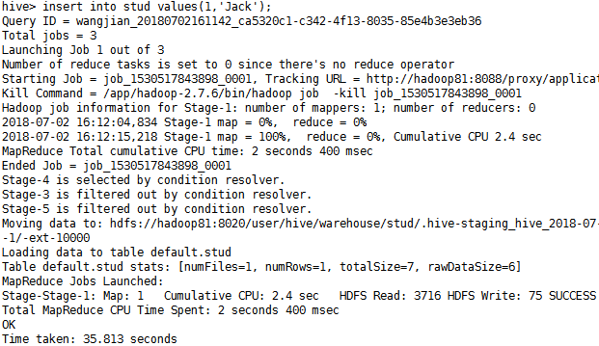
可见，一个简单的insert语句确定执行了mr程序，效率不会太高。

不支持update和delete
hive> update stud set name='Alex' where id=1;
FAILED: SemanticException [Error 10294]: Attempt to do update or delete using transaction manager that does not support these operations.
hive> delete from stud where id=1;
FAILED: SemanticException [Error 10294]: Attempt to do update or delete using transaction manager that does not support these operations.

可见，hive就是用于分析现有数据的。虽然insert可以，但也不建议使用insert语句。

3、hive的函数
1：为了测试以下函数的使用，建议保存一些基本的数据在hdfs上。
2：有些函数，可以嵌套执行，条件是只有一个MapReduce执行。
如：select explode(split(string,’\\s_’)) from someTable; //其中split为mapreduce函数
3：如果多个MapReduce执行，则函数不能嵌套。
Select count(explode(split(string,’\\s+’))) from someTable;则会出现错误，因为count和split都是mapreduce函数，不能进行嵌套。

准备数据

步1、创建一个表，并指定每一行的分隔符号
hive> create table stud(id string,name string,sex string,age int)
> row format delimited fields terminated by '\t';
OK
Time taken: 0.233 seconds

步2、在Linux上创建一个文本文件保存以下数据
[wangjian@hadoop81 ~]$ vim stud.txt
创建完成文件以后上传到hdfs并查看里面的内容：
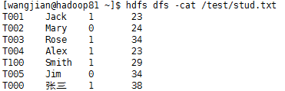

步3、将数据导入到刚才创建的表中去
使用load data inpath将hdfs中的文件导入到hive的table中去。
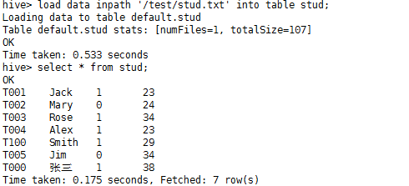
导入以后的数据，将会保存到hive的目录下：
使用load data追加完成以后，源数据将被删除，可以再次使用load data加载新的数据。Load data的语法如下：
LOAD DATA [LOCAL] INPATH 'filepath' [OVERWRITE] INTO TABLE tablename [PARTITION (partcol1=val1, partcol2=val2 ...)]

2、执行show functions;可以显示所有的函数
以下函数众多，有些函数相对比较简单，主要演示一些重点的函数。

show functions
hive> show functions;
OK
acos
hive> describe function acos;
OK
acos(x) - returns the arc cosine of x if -1<=x<=1 or NULL otherwise
Time taken: 0.051 seconds, Fetched: 1 row(s)

add_months 给某个日期，添加几个月

hive> describe function add_months;
OK
add_months(start_date, num_months) - Returns the date that is num_months after start_date.
Time taken: 0.041 seconds, Fetched: 1 row(s)
hive> select add_months('2009-09-09',2);
OK
2009-11-09
Time taken: 0.164 seconds, Fetched: 1 row(s)

Array 创建一个数组
hive> describe function array;
OK
array(n0, n1...) - Creates an array with the given elements
Time taken: 0.027 seconds, Fetched: 1 row(s)
hive> select array(1,2,3,4);
OK
[1,2,3,4]
Time taken: 0.186 seconds, Fetched: 1 row(s)
hive> select array('Jack','Mary','Alex');
OK
["Jack","Mary","Alex"]
Time taken: 0.159 seconds, Fetched: 1 row(s)

array_contains 判断一个数组中是否存在另一个元素
hive> describe function array_contains;
OK
array_contains(array, value) - Returns TRUE if the array contains value.
Time taken: 0.029 seconds, Fetched: 1 row(s)
判断：
hive> select array_contains(array(1,2,3),1);
OK
true
Time taken: 0.164 seconds, Fetched: 1 row(s)
hive> select array_contains(array('Jack','Mary'),'Jack');
OK
true
Time taken: 0.181 seconds, Fetched: 1 row(s)

ascii 将字符转成ascii码：
hive> select ascii('a');
OK
97
Time taken: 0.132 seconds, Fetched: 1 row(s)
hive> select ascii('abc');
OK
97
Time taken: 0.13 seconds, Fetched: 1 row(s)
asin 数学运算

assert_true
atan

avg 平均
对上述准备的数据执行avg操作。之前已经说过，执行hive的sql就是执行一个mr程序，以下avg运算将开始一个mapreduce程序：
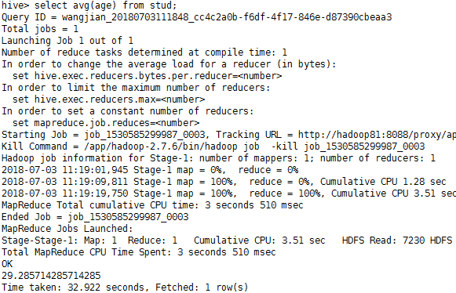
在avg中使用分组group by
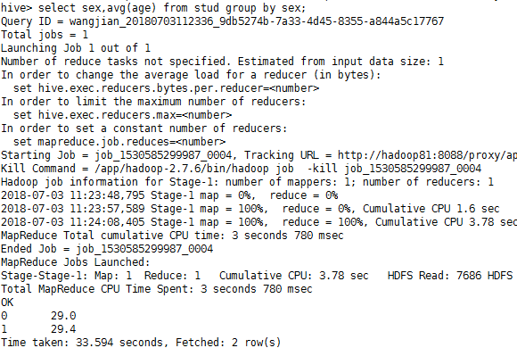

base64 将二进制数据转成base64编码

Between
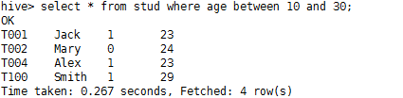

bin将一个bigint类型转成二进制
hive> select bin(90);
OK
1011010
Time taken: 0.145 seconds, Fetched: 1 row(s)

case //使用case when语句
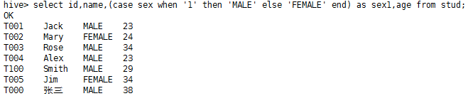
cbrt //数学运算

ceil 接收small int，返回大于当前数的最小整数
hive> describe function ceil;
OK
ceil(x) - Find the smallest integer not smaller than x
Time taken: 0.021 seconds, Fetched: 1 row(s)
hive> select ceil(3.1);
OK
4
Time taken: 0.14 seconds, Fetched: 1 row(s)
hive> select ceil(-3.1);
OK
-3
Time taken: 0.123 seconds, Fetched: 1 row(s)

ceiling 不大于当前数 - 经过测试与上面的结果相同
hive> describe function ceiling;
OK
ceiling(x) - Find the smallest integer not smaller than x
Time taken: 0.038 seconds, Fetched: 1 row(s)
hive> select ceiling(3.9);
OK
4
Time taken: 0.123 seconds, Fetched: 1 row(s)
hive> select ceiling(4.0);
OK
4
Time taken: 0.123 seconds, Fetched: 1 row(s)
hive> select ceiling(0.3);
OK
1
Time taken: 0.141 seconds, Fetched: 1 row(s)

coalesce 返回第一个不为null的参数
hive> describe function coalesce;
OK
coalesce(a1, a2, ...) - Returns the first non-null argument
Time taken: 0.015 seconds, Fetched: 1 row(s)
hive> select coalesce('Jack','Mary',null,'Alex');
OK
Jack
Time taken: 0.155 seconds, Fetched: 1 row(s)
hive> select coalesce(null,'Mary',null,'Alex');
OK
Mary
Time taken: 0.146 seconds, Fetched: 1 row(s)

collect_list
hive> describe function collect_list;
OK
collect_list(x) - Returns a list of objects with duplicates
Time taken: 0.046 seconds, Fetched: 1 row(s)
对于表：
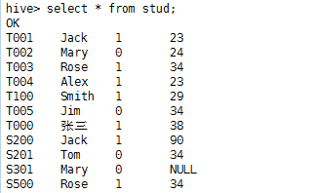
执行collect_list之后返回：
hive> select collect_list(age) from stud;
[23,24,34,23,29,34,38,90,34,34]
可见就是返回拥有重复数据的某个列的一个数组。

collect_set 返回不重复的集合
hive> describe function collect_set;
OK
collect_set(x) - Returns a set of objects with duplicate elements eliminated
Time taken: 0.048 seconds, Fetched: 1 row(s)
示例：
hive> select collect_set(age) from stud;
返回：
[23,24,34,29,38,90]

compute_stats返回一个列的统计信息
对于age列执行：
Hive> select compute_stats(age,1) from stud;
返回：
{"columntype":"Long","min":23,"max":90,"countnulls":1,"numdistinctvalues":41}
说明：
Columntype:类型
Min:最小值
Max:最大值
Countnulls:空值
Numdistinctvalues ：有待研究

Concat字符串连接
hive> describe function concat;
OK
concat(str1, str2, ... strN) - returns the concatenation of str1, str2, ... strN or concat(bin1, bin2, ... binN) - returns the concatenation of bytes in binary data bin1, bin2, ... binN
Time taken: 0.05 seconds, Fetched: 1 row(s)
示例：
hive> select concat('Jack','Mary');
OK
JackMary
Time taken: 0.084 seconds, Fetched: 1 row(s)

concat_ws 将数组进行串联
hive> describe function concat_ws;
OK
concat_ws(separator, [string | array(string)]+) - returns the concatenation of the strings separated by the separator.
Time taken: 0.017 seconds, Fetched: 1 row(s)
示例：
hive> select concat_ws('#','Jack','Mary','alex');
OK
Jack#Mary#alex
Time taken: 0.1 seconds, Fetched: 1 row(s)
以下将数据表中的name列转成一行显示：
hive> select concat_ws(',',collect_set(name)) from stud;
结果：
Jack,Mary,Rose,Alex,Smith,Jim,张三,Tom
将一个非字符串，串起来，默认情况下，concat_ws第二个参数为array(string)注意是string类型，所以可以使用cast进行类型转换：
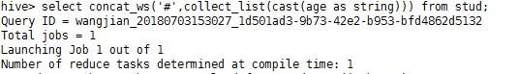
以下是执行结果：
23#24#34#23#29#34#38#90#34#34

context_ngrams

Conv用于将一个字数字转成指定的进制：
hive> describe function conv;
OK
conv(num, from_base, to_base) - convert num from from_base to to_base
Time taken: 0.019 seconds, Fetched: 1 row(s)
hive> select conv(15,10,16);
OK
F
Time taken: 0.092 seconds, Fetched: 1 row(s)

Corr 返回皮尔森相关系数

cos

Count
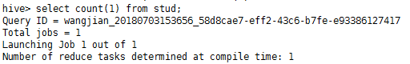

covar_pop 返回协方差

covar_samp
create_union
cume_dist

current_database 返回当前的数据库名称
hive> select current_database();
OK
default
Time taken: 0.074 seconds, Fetched: 1 row(s)

current_date 当前时间
hive> select current_date();
OK
2018-07-03
Time taken: 0.083 seconds, Fetched: 1 row(s)

current_timestamp 当前时间戳
hive> select current_timestamp();
OK
2018-07-03 15:46:27.491
Time taken: 0.088 seconds, Fetched: 1 row(s)

current_user Linuxi当前用户
hive> select current_user();
OK
wangjian
Time taken: 0.086 seconds, Fetched: 1 row(s)

date_add 日期加
hive> describe function date_add;
OK
date_add(start_date, num_days) - Returns the date that is num_days after start_date.
Time taken: 0.023 seconds, Fetched: 1 row(s)
hive> select date_add('2009-09-10',39);
OK
2009-10-19
Time taken: 0.096 seconds, Fetched: 1 row(s)

date_format时间格式化
hive> describe function date_format;
OK
date_format(date/timestamp/string, fmt) - converts a date/timestamp/string to a value of string in the format specified by the date format fmt.
Time taken: 0.023 seconds, Fetched: 1 row(s)
hive> select date_format(current_timestamp,'yyyy/MM');
OK
2018/07
Time taken: 0.091 seconds, Fetched: 1 row(s)

date_sub

Datediff 返回两个日期相差的天数
hive> select datediff('2009-09-12','2018-09-23');
OK
-3298
Time taken: 0.111 seconds, Fetched: 1 row(s)
hive> select datediff('2018-09-12','2018-09-23');
OK
-11
Time taken: 0.105 seconds, Fetched: 1 row(s)

Day
返回日期：
hive> describe function day;
OK
day(param) - Returns the day of the month of date/timestamp, or day component of interval
Time taken: 0.024 seconds, Fetched: 1 row(s)
hive> select day('2009-09-23');
OK
23
Time taken: 0.098 seconds, Fetched: 1 row(s)

Dayofmonth

Decode

degrees
dense_rank
Div 除只接收bigint类型
hive> select 10 div 2;
OK
5
Time taken: 0.109 seconds, Fetched: 1 row(s)

e
hive> select e();
OK
2.718281828459045
Time taken: 0.097 seconds, Fetched: 1 row(s)

elt
hive> describe function elt;
OK
elt(n, str1, str2, ...) - returns the n-th string
Time taken: 0.008 seconds, Fetched: 1 row(s)

encode

ewah_bitmap

ewah_bitmap_and
ewah_bitmap_empty
ewah_bitmap_or

Exp e的n次方
hive> desc function exp;
OK
exp(x) - Returns e to the power of x
Time taken: 0.01 seconds, Fetched: 1 row(s)

explode 将一个数组，解析成多行
hive> desc function explode;
OK
explode(a) - separates the elements of array a into multiple rows, or the elements of a map into multiple rows and columns
Time taken: 0.013 seconds, Fetched: 1 row(s)
示例：
hive> select explode(array(1,2,3));
OK
1
2
3
Time taken: 0.112 seconds, Fetched: 3 row(s)
示例：
hive> select explode(array('Jack','Mary'));
OK
Jack
Mary
Time taken: 0.092 seconds, Fetched: 2 row(s)

Factorial 返回一个数的阶乘0~20之间
hive> desc function factorial;
OK
factorial(int) - Returns n factorial. Valid n is [0..20].
Time taken: 0.045 seconds, Fetched: 1 row(s)
hive> select factorial(10);
OK
3628800
Time taken: 0.136 seconds, Fetched: 1 row(s)

field
find_in_set

first_value
floor
format_number
hive> desc function format_number;
OK
format_number(X, D) - Formats the number X to a format like '#,###,###.##', rounded to D decimal places, and returns the result as a string. If D is 0, the result has no decimal point or fractional part. This is supposed to function like MySQL's FORMAT
Time taken: 0.03 seconds, Fetched: 1 row(s)
hive> select format_number(3.45678,2);
OK
3.46
Time taken: 0.161 seconds, Fetched: 1 row(s)

from_unixtime

from_utc_timestamp
get_json_object

greatest 求最大值
hive> desc function greatest;
OK
greatest(v1, v2, ...) - Returns the greatest value in a list of values
Time taken: 0.005 seconds, Fetched: 1 row(s)
hive> select greatest(3,9,10,100);
OK
100
Time taken: 0.141 seconds, Fetched: 1 row(s)
hash

hex
histogram_numeric
hour

If 判断
If(条件,为true时返回此值,为false时返回此值)
hive> desc function if;
OK
IF(expr1,expr2,expr3) - If expr1 is TRUE (expr1 <> 0 and expr1 <> NULL) then IF() returns expr2; otherwise it returns expr3. IF() returns a numeric or string value, depending on the context in which it is used.
Time taken: 0.038 seconds, Fetched: 1 row(s)
hive> select if(1=1,111,222);
OK
111
Time taken: 0.175 seconds, Fetched: 1 row(s)
hive> select if(1=2,111,222);
OK
222
Time taken: 0.111 seconds, Fetched: 1 row(s)

in
in_file
Index 从数组或中查找指定下标的元素
hive> desc function index;
OK
index(a, n) - Returns the n-th element of a
Time taken: 0.021 seconds, Fetched: 1 row(s)
hive> select index(array('Jack','Mary'),1);
OK
Mary
Time taken: 0.131 seconds, Fetched: 1 row(s)

Initcap 按空格分开的首字母大写
hive> desc function initcap;
OK
initcap(str) - Returns str, with the first letter of each word in uppercase, all other letters in lowercase. Words are delimited by white space.
Time taken: 0.017 seconds, Fetched: 1 row(s)
hive> select initcap('Jack mary is friends');
OK
Jack Mary Is Friends
Time taken: 0.156 seconds, Fetched: 1 row(s)
Inline
hive> desc function inline;
OK
inline( ARRAY( STRUCT()[,STRUCT()] - explodes and array and struct into a table
Time taken: 0.015 seconds, Fetched: 1 row(s)

Instr
hive> desc function instr;
OK
instr(str, substr) - Returns the index of the first occurance of substr in str
Time taken: 0.033 seconds, Fetched: 1 row(s)
hive> select instr('Jack And Mary','Jack');
OK
1
Time taken: 0.113 seconds, Fetched: 1 row(s)
hive> select instr('Jack And Mary','And');
OK
6
Time taken: 0.167 seconds, Fetched: 1 row(s)

isnotnull
isnull
java_method
json_tuple
lag
last_day
last_value
lcase
lead
least
length
levenshtein
like
ln
locate
log
log10
log2
lower
lpad
ltrim
Map 定义一个map对象
hive> select map('name','jack');
OK
{"name":"jack"}
Time taken: 0.164 seconds, Fetched: 1 row(s)
hive> select map('name','jack','age',34);
OK
{"name":"jack","age":"34"}
Time taken: 0.117 seconds, Fetched: 1 row(s)
hive> desc function map;
OK
map(key0, value0, key1, value1...) - Creates a map with the given key/value pairs
Time taken: 0.024 seconds, Fetched: 1 row(s)

map_keys
map_values
matchpath
max
min
minute
month
months_between
named_struct
negative
next_day
ngrams
noop
noopstreaming
noopwithmap
noopwithmapstreaming
not
ntile
nvl
or
parse_url
parse_url_tuple
percent_rank
percentile
percentile_approx
pi
pmod
posexplode
positive
pow
power
printf
radians
rand
rank
reflect
reflect2
regexp
regexp_extract
regexp_replace
repeat
reverse
rlike
round
row_number
rpad
rtrim
second
sentences
shiftleft
shiftright
shiftrightunsigned
sign
sin
size
sort_array
soundex
space
split
sqrt
stack
std
stddev
stddev_pop
stddev_samp
str_to_map

struct
hive> desc function struct;
OK
struct(col1, col2, col3, ...) - Creates a struct with the given field values
Time taken: 0.032 seconds, Fetched: 1 row(s)
hive> select struct('Jack','Mary');
OK
{"col1":"Jack","col2":"Mary"}
Time taken: 0.122 seconds, Fetched: 1 row(s)
hive> select struct(name) from stud;
OK
{"col1":"Jack"}
{"col1":"Mary"}
{"col1":"Rose"}
{"col1":"Alex"}
{"col1":"Smith"}
{"col1":"Jim"}
{"col1":"张三"}
{"col1":"Jack"}
{"col1":"Tom"}
{"col1":"Mary"}
{"col1":"Rose"}
Time taken: 0.108 seconds, Fetched: 11 row(s)
hive> select struct(name,age) from stud;
OK
{"col1":"Jack","col2":23}
{"col1":"Mary","col2":24}
{"col1":"Rose","col2":34}
{"col1":"Alex","col2":23}
{"col1":"Smith","col2":29}
{"col1":"Jim","col2":34}
{"col1":"张三","col2":38}
{"col1":"Jack","col2":90}
{"col1":"Tom","col2":34}
{"col1":"Mary","col2":null}
{"col1":"Rose","col2":34}
Time taken: 0.106 seconds, Fetched: 11 row(s)

substr
substring
sum
tan
to_date
to_unix_timestamp
to_utc_timestamp
translate
trim
trunc
ucase
unbase64
unhex
unix_timestamp
upper
var_pop
var_samp
variance
weekofyear
when
windowingtablefunction
xpath
xpath_boolean
xpath_double
xpath_float
xpath_int
xpath_long
xpath_number
xpath_short
xpath_string
year
|
~
Time taken: 1.166 seconds, Fetched: 216 row(s)

2、显示某个函数的帮助信息
使用describe function <函数名称>可以显示某个函数的帮助
hive> describe function upper;
OK
upper(str) - Returns str with all characters changed to uppercase
Time taken: 0.045 seconds, Fetched: 1 row(s)

4、关于Hive的源数据

1、默认保存到本地的derby数据库中

2、配置保存到MySQL数据库中

在hive中执行dfs命令
注意也必须要以;分号做为结束。
hive> dfs -ls /;
Found 3 items
drwxr-xr-x - wangjian supergroup 0 2018-06-27 11:57 /hbase
drwx-wx-wx - wangjian supergroup 0 2018-07-02 16:11 /tmp
drwxr-xr-x - wangjian supergroup 0 2018-07-02 15:57 /user

保存hive执行的结果
参考：
https://blog.csdn.net/zhuce1986/article/details/39586189/

保存到hdfs
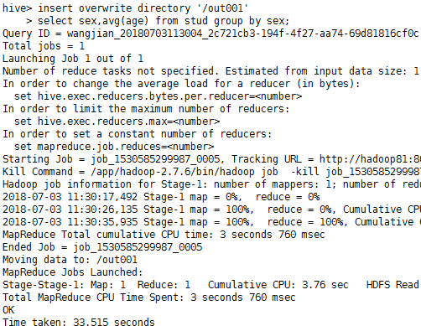
查看数据，但并没有分割符号：
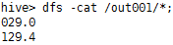

保存到本地
添加local关键字.
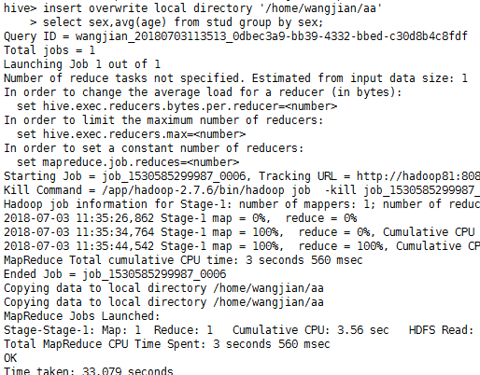
查看里面的数据，依然是没有分割符号：
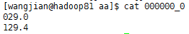

现在将它用侵害符号分开：
可以在字段后面添加\t以便于指定字段之间的分割符号：
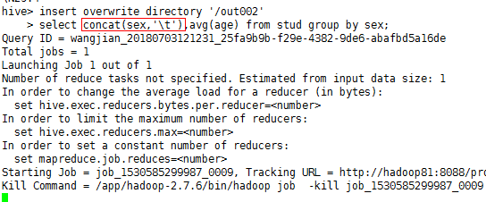
再次查看就已经分开了：
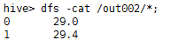

保存到另一个表中
使用overwrite关键字，可以先覆盖原来的数据：
hive> INSERT OVERWRITE TABLE events SELECT a.* FROM profiles a;
hive> INSERT OVERWRITE TABLE events SELECT a.* FROM profiles a WHERE a.key < 100;
如：
我们可以将一个表中的数据，重新处理以后再保存到本表中：
hive> insert overwrite table wordcount select cnt,word from wordcount order by cnt desc;

使用local关键字，将数据写到本地文件系统：
hive> INSERT OVERWRITE LOCAL DIRECTORY '/tmp/reg_3' SELECT a.* FROM events a;
hive> INSERT OVERWRITE LOCAL DIRECTORY '/tmp/sum' SELECT SUM(a.pc) FROM pc1 a;

不使用local，将数据写到hdfs文件系统：
hive> INSERT OVERWRITE DIRECTORY '/tmp/reg_4' select a.invites, a.pokes FROM profiles a;
hive> INSERT OVERWRITE DIRECTORY '/tmp/reg_5' SELECT COUNT(*) FROM invites a WHERE a.ds='2008-08-15';
hive> INSERT OVERWRITE DIRECTORY '/tmp/reg_5' SELECT a.foo, a.bar FROM invites a;

hive的一些命令

1、显示hive的帮助
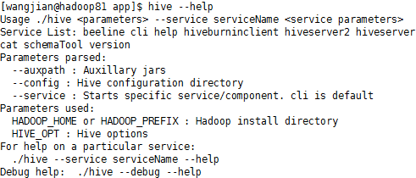
默认情况下，只要输入hive将会执行：
Hive cli，即进入hive的cli命令行模式。
上例中，hive --service可选的登录或是启动hive的哪一种模式，默认为cli，即：
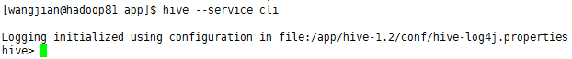
输入hive将同样的登录hive的cli命令行：
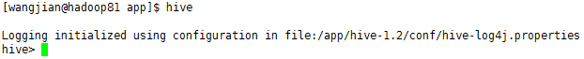

显示hive某个命令的帮助
以下如显示cli的帮助信息：
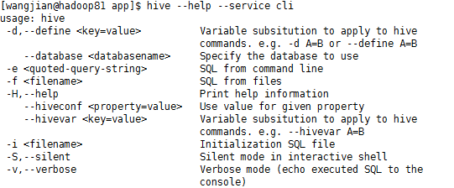

变量与属性
通过set命令可以显示hive的所有环境变量信息：
如显示当前用户的工作目录：
hive> set env:HOME;
env:HOME=/home/wangjian
如显示当前用户的名称：
hive> set system:user.name;
system:user.name=wangjian
如果直接使用set;将显示所有环境变量信息。
(由于信息比较多。略去)
以下两个，可能是对我们有用的信息：
hive> set env:HADOOP_HOME
> ;
env:HADOOP_HOME=/app/hadoop-2.7.6
hive> set env:HADOOP_CONF_DIR
> ;
env:HADOOP_CONF_DIR=/app/hadoop-2.7.6/etc/hadoop

使用 set -v ;将显示更多的信息。

4、指定SQL或是文件，即-e和-f参数
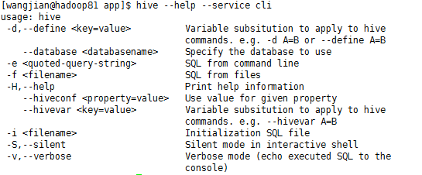
通过上面的命令可知，hive cli包含
-e参数，用于指定SQL语句，并最后将结果显示到控制台：
$ hive -e "select * from stud"
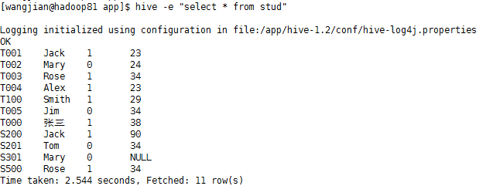

也可以将结果保存到一个文件中去：
查看结果：
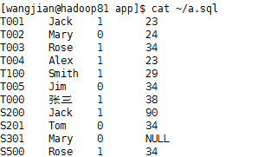
使用过虑功能：
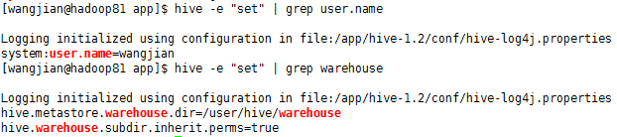
[wangjian@hadoop81 ~]$ hive -e "set" | grep header
Logging initialized using configuration in file:/app/hive-1.2/conf/hive-log4j.properties
hive.cli.print.header=false
hive.exec.rcfile.use.explicit.header=true
也可以执行导入：

也可以通过-f指定个外部的文件：
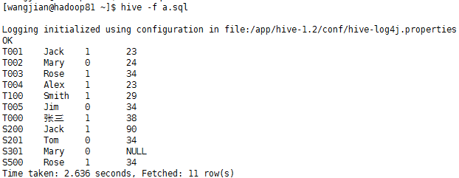
在hive的命令行下，也可以使用source执行一个外部的sql文件：
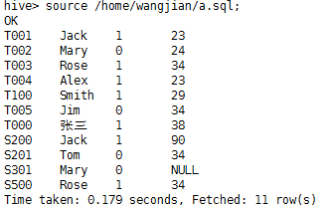

5、显示表头
Set hive.cli.print.header=true;就可以显示表头
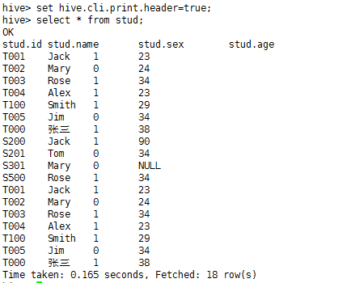

配置使用mysql数据库
多用户情况下，必须要配置一个独立的数据库。可选的，将mysql数据库安装到linux上，也可以将mysql数据库，安装到windows上，只要保证远程可以连接就可以了。
关于在widdows或是在linux上安装mysql过程略。在linux上，也可以安装MariaDB来替代mysql数据库。

配置mysql数据库的相关属性：
Remote Metastore Database
In this configuration, you would use a traditional standalone RDBMS server. The following example configuration will set up a metastore in a MySQL server. This configuration of metastore database is recommended for any real use.
Config Param | Config Value | Comment
javax.jdo.option.ConnectionURL | jdbc:mysql://<host name>/<database name>?createDatabaseIfNotExist=true | metadata is stored in a MySQL server
javax.jdo.option.ConnectionDriverName | com.mysql.jdbc.Driver | MySQL JDBC driver class
javax.jdo.option.ConnectionUserName | <user name> | user name for connecting to MySQL server
javax.jdo.option.ConnectionPassword | <password> | password for connecting to MySQL server

支持的数据库的版本：
Supported Backend Databases for Metastore
Database | Minimum Supported Version | Name for Parameter Values | See Also
MySQL | 5.6.17 | mysql
Postgres | 9.1.13 | postgres
Oracle | 11g | oracle | hive.metastore.orm.retrieveMapNullsAsEmptyStrings
MS SQL Server | 2008 R2 | mssql

步1、修改hive-site.xml文件
在hive/conf目录下，有一个hive-default.xml.template文件，里面都是默认的配置，打开里面的配置发现以下说明：
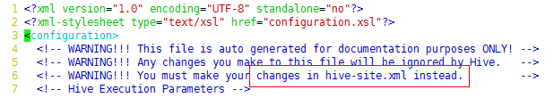
意思是说，如果要覆盖默认的配置，可以添加hive-site.xml文件：
$ cp hive-default.xml hive-site.xml
添加以下配置：
<?xml version="1.0" encoding="UTF-8" standalone="no"?>
<?xml-stylesheet type="text/xsl" href="configuration.xsl"?>
<configuration>
<property>
<name>javax.jdo.option.ConnectionURL</name>
<value>jdbc:mysql://192.168.56.1:3306/hive?useUnicode=true&amp;characterEncoding=UTF-8&amp;createDatabaseIfNotExist=true&amp;useSSL=false</value>
</property>
<property>
<name>javax.jdo.option.ConnectionDriverName</name>
<value>com.mysql.jdbc.Driver</value>
</property>
<property>
<name>javax.jdo.option.ConnectionUserName</name>
<value>root</value>
</property>
<property>
<name>javax.jdo.option.ConnectionPassword</name>
<value>1234</value>
</property>
</configuration>

步2、将mysql的驱动放到hive/lib目录下
[wangjian@hadoop81 lib]$ ll | grep mysql
-rw-r--r--. 1 wangjian wangjian 999808 12月 26 2017 mysql-connector-java-5.1.45.jar

步3、登录hive cli
登录以后，就会在mysql数据库里面发现这些数据表：
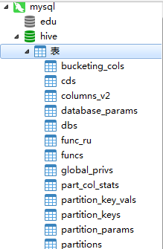

现在就可以使用多个hive cli客户端登录了。

Hive的一些配置信息
配置 | 默认值
hive.metastore.warehouse.dir | /user/hive/warehouse  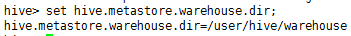 | 配置hive仓库的位置

启动hwi服务

步1、先编译hwi.war
下载hive-x.x.src.tar.gz即下载源代码。
然后进入 hwi目录，里面有一个pom.xml文件，现在我们只需要对这个项目打包就可以：
> mvn package
编译完成以后，会得到一个war包，将这个war包放到HIVE/lib目录下。

【在windows上编译没有成功】
【现在在linux的安装maven然后再测试编译】

步2、将hive-xx.war放到hive/lib目录下

使用hive变量
hive> set hivevar:name=name; 声明变量
hive> set hivevar:name; 显示变量的值
hivevar:name=name
以下是在声明表时使用变量：
hive> create table tb02(${hivevar:name} string);
OK
Time taken: 0.134 seconds
hive> desc tb02;
OK
name string
Time taken: 0.256 seconds, Fetched: 1 row(s)

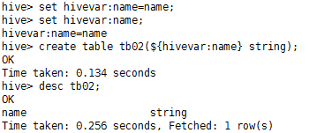

注意，必须要使用hivevar前缀，声明这是hivevar类型的变量。

在hive中执行shell命令
只要使用!开始，就可以执行shell的命令。

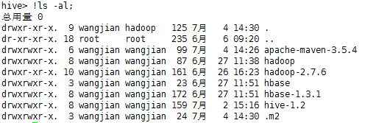

第三章：数据类型和文件格式

数据类型列表
基本数据类型：
类型 （建议都大写) | 长度
tinyint | 1byte 有符号整数
smallint | 2byte
int | 4byte
bigint | 8byte
boolean | True|false
float | 浮点
double | 双精度浮点
string | 字符串
timestamp | 整数类型，或字符串
binary | 字节数组类型

集合类型
类型
struct | 对象或是结构体  hive> select struct('Jack','Mary');  OK  _c0  {"col1":"Jack","col2":"Mary"}
map | map(key0, value0, key1, value1...)  hive> select map('name','Jack','age',34);  OK  _c0  {"name":"Jack","age":"34"}
array | hive> select array(1,2,3);  OK  _c0  [1,2,3]

创建一个使用集合类型的表：
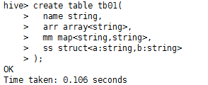
hive> create table tb01(
> name string,
> arr array<string>,
> mm map<string,string>,
> ss struct<a:string,b:string>
> );
OK
Time taken: 0.106 seconds

Array测试
更多示例：
测试array:
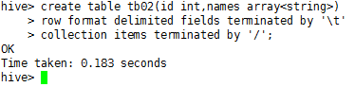
hive> create table tb02(id int,names array<string>)
> row format delimited fields terminated by '\t'
> collection items terminated by '/';
OK
Time taken: 0.183 seconds
注意上面collection iterms terminated by ‘/’即指定/分数组的分割符号。

准备数据：
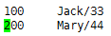
导入数据，可以使用overwrite覆盖表中的原有的数据：
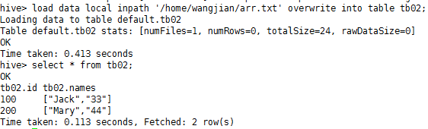
hive> load data local inpath '/home/wangjian/arr.txt' overwrite into table tb02;
Loading data to table default.tb02
Table default.tb02 stats: [numFiles=1, numRows=0, totalSize=24, rawDataSize=0]
OK
Time taken: 0.413 seconds
hive> select * from tb02;
OK
tb02.id tb02.names
100 ["Jack","33"]
200 ["Mary","44"]
Time taken: 0.113 seconds, Fetched: 2 row(s)

通上面可以看出，已经通过/对array进行的分组处理。
也可以使用下标：
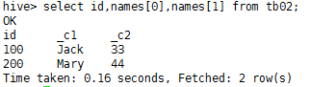

Map测试
创建表:
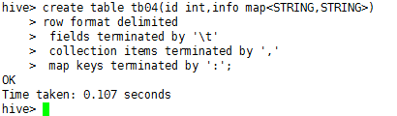
hive> create table tb04(id int,info map<STRING,STRING>)
> row format delimited
> fields terminated by '\t'
> collection items terminated by ','
> map keys terminated by ':';
OK
Time taken: 0.107 seconds
准备数据：
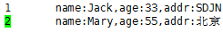
加载数据并查询：
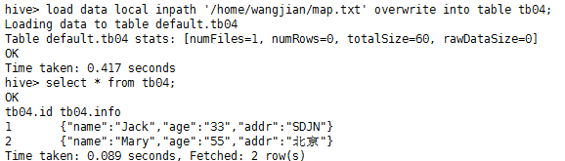
其他更多查询：
hive> select sum(info['age']) from tb04;

Struct测试
创建一个表，并指定分割符号：
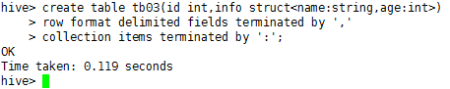
准备数据：
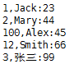
导入数据，然后查询：
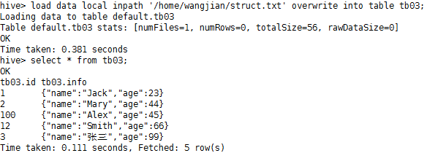
使用字段名查询，在查询时，可以指定结构体.(点)列名：
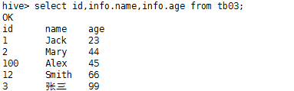

读时模式与写时模式
Hive为读时模式：即在读取数据时，才会对数据进行验证。
写时模式与RDBMS数据库，写时对数据进行验证是否有效和正确。

示例
使用hive分析tomcat访问日志。
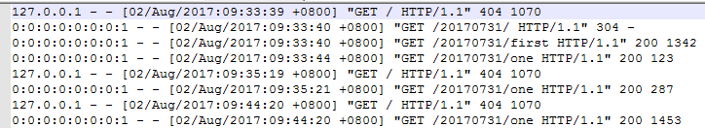
创建表,包含 -（横线）在内的数据，也当成列，后期将这些数据删除掉即可：
hive> create table tb06(
> ip string,a string,b string,dt string,zone string,method string,url string,protocol string,status string,account bigint)
> row format delimited
> fields terminated by ' ';
OK
Time taken: 0.536 seconds

导入数据：
hive> load data local inpath '/home/wangjian/access.log' into table tb06;
Loading data to table default.tb06
Table default.tb06 stats: [numFiles=1, totalSize=80325]
OK
Time taken: 1.554 seconds

查询前几行数据查看效果：
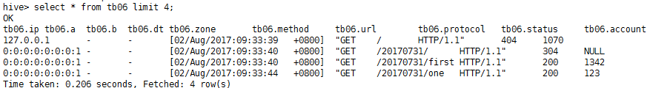
hive> select * from tb06 limit 4;
OK
tb06.ip tb06.a tb06.b tb06.dt tb06.zone tb06.method tb06.url tb06.protocol tb06.status tb06.account
127.0.0.1 - - [02/Aug/2017:09:33:39 +0800] "GET / HTTP/1.1" 404 1070
0:0:0:0:0:0:0:1 - - [02/Aug/2017:09:33:40 +0800] "GET /20170731/ HTTP/1.1" 304 NULL
0:0:0:0:0:0:0:1 - - [02/Aug/2017:09:33:40 +0800] "GET /20170731/first HTTP/1.1" 200 1342
0:0:0:0:0:0:0:1 - - [02/Aug/2017:09:33:44 +0800] "GET /20170731/one HTTP/1.1" 200 123
Time taken: 0.206 seconds, Fetched: 4 row(s)

现在统计出现的ip的个数：
hive> create table tb07 as select count(1),ip from tb06 group by ip;
Query ID = wangjian_20180706154311_c0f908f2-742f-4213-9f72-21d1f37da188
Total jobs = 1
Launching Job 1 out of 1

执行完成以后，查看结果：
hive> select * from tb07;
OK
tb07._c0 tb07.ip
174 0:0:0:0:0:0:0:1
87 127.0.0.1
6 192.168.0.100
..后面的都省略
由于_c0是hive自动生成的列名，这儿修改它的名称：
Hive > alter table tb07 change `_c0` cnt bigint;
修改以后，查看表结构：
hive> desc tb07;
OK
col_name data_type comment
cnt bigint
ip string
Time taken: 0.131 seconds, Fetched: 2 row(s)

分析访问量统计：
hive> select ip,sum(account) as sa from tb06 group by ip;
Query ID = wangjian_20180706173118_2c7f8b72-80dc-4c09-84c1-88a9d3eb1387
Total jobs = 1
结果：
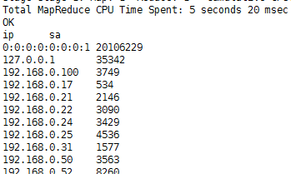

第四章：HiveQL数据定义
- Hive不支持插入、修改或是删除数据，也不支持事务。

1、创建数据库
1、Hive中的数据库，仅是一个目录或是命名空间，它的功能是：
  - 可以避免表名冲突。
  - 通常使用数据库产生不同的组织或是逻辑组。
创建数据库：
Hive>create database db1;
hive> dfs -ls /user/hive/warehouse/;
Found 15 items
drwxr-xr-x - wangjian supergroup 0 2018-07-06 22:20 /user/hive/warehouse/db1.db

2、创建一个数据库指定其他目录
创建一个目录：
hive> dfs -mkdir /db02 ;
hive> dfs -ls /db02;
创建一个数据库指定为刚才创建的目录，通过location指定一个其他的目录：
hive> create database db02
> location '/db02';
OK
Time taken: 0.081 seconds
使用这个数据库，并在这个数据库下创建一个表：
hive> use db02;
OK
Time taken: 0.071 seconds
hive> create table tb01(id int,name string)
> row format delimited
> fields terminated by '\t';
OK
Time taken: 0.286 seconds
查看目录结构：
hive> dfs -ls -R /db02;
drwxr-xr-x - wangjian supergroup 0 2018-07-06 22:27 /db02/tb01
加载数据进去：
hive> load data local inpath '${env:HOME}/tb01.txt' into table tb01;
Loading data to table db02.tb01
Table db02.tb01 stats: [numFiles=1, totalSize=45]
OK
Time taken: 1.513 seconds
查看里面的数据：
hive> dfs -ls -R /db02;
drwxr-xr-x - wangjian supergroup 0 2018-07-06 22:30 /db02/tb01
-rwxr-xr-x 1 wangjian supergroup 45 2018-07-06 22:30 /db02/tb01/tb01.txt
查询：
hive> select * from tb01;
OK
1 Jack
2 Mary
3 Rose
43 Alex
45 Rose
42 Uber
Time taken: 0.158 seconds, Fetched: 6 row(s)

3、显示当前使用的数据库
hive> set hive.cli.print.current.db=true;
hive (db02)>
设置完成以后，就会显示数据库。

4、删除数据库
hive (default)> drop database db02;
FAILED: Execution Error, return code 1 from org.apache.hadoop.hive.ql.exec.DDLTask. InvalidOperationException(message:Database db02 is not empty. One or more tables exist.) 如果删除一个非空的数据库，将会返回一个异常。
hive (default)>

可以使用cascade直接删除数据库里面的表：
hive (default)> drop database db02 cascade;
OK
Time taken: 1.099 seconds
描述更加详细的信息：
hive (default)> desc formatted tb07;
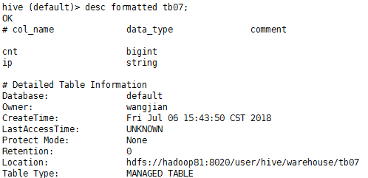
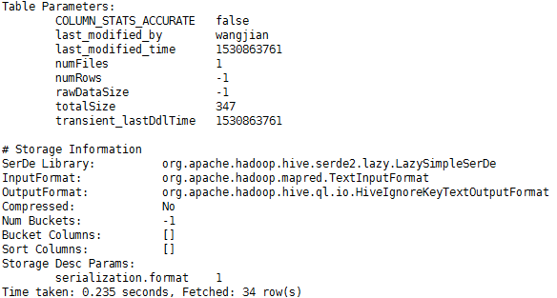

创建一个外部表使用关键字：external

1、指定现有目录
外部表，可以加载外部的数据。
先在hdfs上创建目录，并已经存在数据：
[wangjian@hadoop81 ~]$ hdfs dfs -ls -R /db
-rw-r--r-- 1 wangjian supergroup 45 2018-07-06 22:54 /db/t01.txt
-rw-r--r-- 1 wangjian supergroup 45 2018-07-06 22:54 /db/t02.txt
再创建外部表，并指定这个目录：
hive (db01)> create external table tb01(
> id int,
> name string)
> row format delimited
> fields terminated by '\t' //指定文件分割符号
> location '/db' //指定hdfs目录
> ;
OK
Time taken: 0.123 seconds
然后再查询里面的数据，就可以获取到里面的数据了：
hive (db01)> select * from tb01;
OK
1 Jack
2 Mary
3 Rose
43 Alex
45 Rose
42 Uber
1 Jack
2 Mary
3 Rose
43 Alex
45 Rose
42 Uber
Time taken: 0.147 seconds, Fetched: 12 row(s)

2、先创建表，再指定目录
通过测试，必须要有分区。如果没有分区，还真不能指向其他的目录。

现在存在以下目录：
[wangjian@hadoop81 ~]$ hdfs dfs -ls -R /db
drwxr-xr-x - wangjian supergroup 0 2018-07-07 19:38 /db/tb01
----/tb02.txt
drwxr-xr-x - wangjian supergroup 0 2018-07-07 19:41 /db/tb02
-----/t01.txt
-----/t02.txt
创建表,并指定分区方案，注意这儿并没有使用external指定为外部表：
hive (db01)> create table tb01(
> id int,
> name string)
> partitioned by (year int,month int)
> row format delimited
> fields terminated by '\t';
OK
Time taken: 0.128 seconds

现在指定第一个分区的值并指定数据所在的外部区域：
hive (db01)> alter table tb01 add partition(year=2018,month=1) location '/db/tb01';
OK
Time taken: 0.199 seconds
通过上面的测试可以知道，创建的非外部表，也可以加载外部的数据。
hive (db01)> show partitions tb01;
OK
year=2018/month=1
Time taken: 0.133 seconds, Fetched: 1 row(s)

3、显示某个表或某个分区的信息使用show
语法：
SHOW TABLE EXTENDED[IN|FROM database_name] LIKE identifier_with_wildcards [PARTITION (partition_desc)]

示例：以下用于显示tb01表的详细信息
hive (db01)> show table extended like tb01; //执行命令
OK
tableName:tb01 表名
owner:wangjian 拥有者
location:hdfs://hadoop81:8020/user/hive/warehouse/db01.db/tb01 存储位置
inputformat:org.apache.hadoop.mapred.TextInputFormat 输入类型
outputformat:org.apache.hadoop.hive.ql.io.HiveIgnoreKeyTextOutputFormat 输出类型
columns:struct columns { i32 id, string name} 字段信息，为结构体
partitioned:true 是否分区
partitionColumns:struct partition_columns { i32 year, i32 month} 分区信息，可以看出都是结构体
totalNumberFiles:1
totalFileSize:55
maxFileSize:55
minFileSize:55
lastAccessTime:1530962079409
lastUpdateTime:1530963924748
Time taken: 0.174 seconds, Fetched: 15 row(s)

以下还可以显示某个分区的具体信息：
hive (db01)> show table extended like tb01 partition(year=2018,month=1); 执行命令
OK
tableName:tb01
owner:wangjian
location:hdfs://hadoop81:8020/db/tb01 数据存储的位置，这是重点要了解的信息 ， 其他的同上
inputformat:org.apache.hadoop.mapred.TextInputFormat
outputformat:org.apache.hadoop.hive.ql.io.HiveIgnoreKeyTextOutputFormat
columns:struct columns { i32 id, string name}
partitioned:true
partitionColumns:struct partition_columns { i32 year, i32 month}
totalNumberFiles:1
totalFileSize:55
maxFileSize:55
minFileSize:55
lastAccessTime:1530962079409
lastUpdateTime:1530963924748
Time taken: 0.298 seconds, Fetched: 15 row(s)

分区管理
1：使用partitioned by(name string,other string);来指定分区策略。
2：分区可以显著的提高查询的性能。
3：可以将hive设置成严格模式，在查询时必须要传递分区的查询条件。
hive (db01)> set hive.mapred.mode;
hive.mapred.mode=nonstrict
hive (db01)> set hive.mapred.mode=strict;
hive (db01)> set hive.mapred.mode;
hive.mapred.mode=strict
hive (db01)>

创建一个有分区的表：
hive (db01)> create table tb02(
> id int,
> name string)
> partitioned by (grade int)
> row format delimited
> fields terminated by '\t';
OK
Time taken: 0.153 seconds
创建以后，里面还没有数据：
hive (db01)> dfs -ls -R /user/hive/warehouse/db01.db;
drwxr-xr-x - wangjian supergroup 0 2018-07-06 23:13 /user/hive/warehouse/db01.db/tb02
导入数据并指定分区：
hive (db01)> select * from tb02;
OK
tb02.id tb02.name tb02.grade
1 Jack 1
2 Mary 1
3 Rose 1
43 Alex 1
45 Rose 1
42 Uber 1
Time taken: 0.139 seconds, Fetched: 6 row
不建议在没有分区条件的情况下查询。

如果一个表，已经创建分区，默认在没有分区条件的情况下查询，会抛出异常：
hive> set hive.mapred.mode;
hive.mapred.mode=strict
上述的值hive.mapred.mode的值可选为：strict或nostrict。当值为strict时，则查询时，必须要传递分区的条件，如果不传递则抛出以下异常：
hive> select * from tb02;
FAILED: SemanticException [Error 10041]: No partition predicate found for Alias "tb02" Table "tb02"
则必须要传递分区条件：
hive> show partitions tb02; //显示这个表的分区
OK
grade=1
grade=2
Time taken: 0.333 seconds, Fetched: 2 row(s)
hive> select * from tb02 where grade=1; //根据分区查询
OK
1 Jack 1
2 Mary 1
3 Rose 1
43 Alex 1
45 Rose 1
42 Uber 1
Time taken: 0.579 seconds, Fetched: 6 row(s)

显示分区信息
hive> show partitions tb02;
OK
grade=1
grade=2
Time taken: 0.275 seconds, Fetched: 2 row(s)

再次创建一个分区表：
hive> create table tb03(
> id int,
> name string)
> partitioned by (year int,month int)
> row format delimited
> fields terminated by '\t';
OK
Time taken: 0.383 seconds

加载数据，并指定分区数值，注意最后指定的分区的值：
hive> load data local inpath '/home/wangjian/tb01.txt' into table tb03 partition(year=2018,month=1);
Loading data to table db01.tb03 partition (year=2018, month=1)
Partition db01.tb03{year=2018, month=1} stats: [numFiles=1, numRows=0, totalSize=45, rawDataSize=0]
OK
Time taken: 1.558 seconds

显示某个表的详细信息

1、desc
可以使用desc[ribe] tableName;查看表的信息。
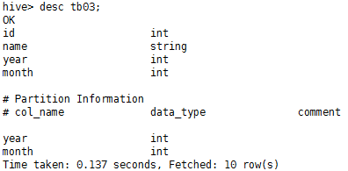

2、desc formatted
通过关键字formatted显示表更加详细的信息：
hive> describe formatted tb03;
OK
# col_name data_type comment //字段信息
id int
name string
# Partition Information
# col_name data_type comment //分区信息
year int
month int
# Detailed Table Information
Database: db01 //所在数据库的名称
Owner: wangjian
CreateTime: Sat Jul 07 17:38:50 CST 2018
LastAccessTime: UNKNOWN
Protect Mode: None
Retention: 0
Location: hdfs://hadoop81:8020/user/hive/warehouse/db01.db/tb03//这是保存的位置
Table Type: MANAGED_TABLE //管理表
Table Parameters:
transient_lastDdlTime 1530956330

# Storage Information
SerDe Library: org.apache.hadoop.hive.serde2.lazy.LazySimpleSerDe
InputFormat: org.apache.hadoop.mapred.TextInputFormat //输入类型
OutputFormat: org.apache.hadoop.hive.ql.io.HiveIgnoreKeyTextOutputFormat//输出类型
Compressed: No
Num Buckets: -1
Bucket Columns: []
Sort Columns: []
Storage Desc Params:
field.delim \t
serialization.format \t
Time taken: 0.153 seconds, Fetched: 34 row(s)

3、desc extended非格式化信息
也可以使用extended显示一个非格式化信息。
hive> desc extended tb03;
OK
id int
name string
year int
month int
# Partition Information
# col_name data_type comment
year int
month int
Detailed Table Information Table(tableName:tb03, dbName:db01, owner:wangjian, createTime:1530956330, lastAccessTime:0, retention:0, sd:StorageDescriptor(cols:[FieldSchema(name:id, type:int, comment:null), FieldSchema(name:name, type:string, comment:null), FieldSchema(name:year, type:int, comment:null), FieldSchema(name:month, type:int, comment:null)], location:hdfs://hadoop81:8020/user/hive/warehouse/db01.db/tb03, inputFormat:org.apache.hadoop.mapred.TextInputFormat, outputFormat:org.apache.hadoop.hive.ql.io.HiveIgnoreKeyTextOutputFormat, compressed:false, numBuckets:-1, serdeInfo:SerDeInfo(name:null, serializationLib:org.apache.hadoop.hive.serde2.lazy.LazySimpleSerDe, parameters:{field.delim= , serialization.format=
Time taken: 0.232 seconds, Fetched: 12 row(s)

附录：

1、历史记录
hive会将历史记录保存到$HOME/.hivehistory。

修改自动生成的列名
使用create table时，hive自动生成的列名，可以通过添加`_c0`来修改，注意这个引号是Tab键上面的那个引号，不是普通的单引号。
hive> alter table tb07 change `_c0` cnt bigint; 这儿是修改自动生成的列名，注意添加` `（Tab上面的）执行符号。
OK
Time taken: 0.233 seconds
hive> desc tb07;
OK
col_name data_type comment
cnt bigint
ip string
Time taken: 0.212 seconds, Fetched: 2 row(s)

如何读取hive写出的文件
存在以下表：
hive> select * from tb07;
OK
tb07.cnt tb07.ip
174 0:0:0:0:0:0:0:1
87 127.0.0.1
6 192.168.0.100
1 192.168.0.17
4 192.168.0.21
可见，上面两个字段分别为cnt和ip。
如果没有指定分割符号，使用hive写出的数据保存以后，如果使用cat读取则内容为：
[wangjian@hadoop81 ~]$ cat 000000_0
1740:0:0:0:0:0:0:1
87127.0.0.1
6192.168.0.100
1192.168.0.17
4192.168.0.21
5192.168.0.22
可见，通过cat读取到的内容，根本看不到分割符号。
现在将这个文件放到widow上使用Notepad++打开：
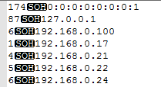
可见，显示为有分割符号，分割符号为SOH。这是因为Notepad++无法识别这个分割符号的原因。
如果用记录本打开，边换行都没有：
请参考以下表格：
Bin(二进制) | Oct(八进制) | Dec(十进制) | Hex(十六进制) | 缩写/字符 | 解释
0000 0000 | 0 | 0 | 00 | NUL(null) | 空字符
0000 0001 | 1 | 1 | 01 | SOH(start of headline) | 标题开始
0000 0010 | 2 | 2 | 02 | STX (start of text) | 正文开始
0000 0011 | 3 | 3 | 03 | ETX (end of text) | 正文结束
0000 0100 | 4 | 4 | 04 | EOT (end of transmission) | 传输结束
0000 0101 | 5 | 5 | 05 | ENQ (enquiry) | 请求
所以，如果要读取里面的数据，且进行分割，可以使用：\001。代码如下：
BufferedReader br = new BufferedReader(new InputStreamReader(new FileInputStream("./files/000000_0")));
String str = br.readLine();
System.err.println(str);
String[] ss = str.split("\001");
for(String s:ss) {
System.out.println(s);
}
br.close();

Hive使用方案
- 可以创建一个数据库，用于管理自己的数据。
- 在这个数据库下创建外部表(删除时不会删除源数据)，或是内部表（删除时会删除数据）也叫管理表。然后创建至少一个分区。鉴于外部表，不会删除源数据，还是建议创建外部表。
hive (db01)> create external table tb01(
> id int,
> name string)
> partitioned by (year int,month int)
> row format delimited
> fields terminated by '\t';
OK
Time taken: 0.264 seconds

- 可以使用alter table的方式添加分区数据，同时通过location指定分区数据。
hive (db01)> alter table tb01 add partition(year=2018,month=1)
> location '/db/tb01';
OK
Time taken: 0.279 seconds

